
EDA设计（II）实验报告

课程名称 ： EDA 设计(II)实验
题目名称 ： EDA 设计(II)实验报告
学 院 ： 电子工程与光电技术学院
专业班级 ： 9151042202
学 号 ： 9151040G0807
学生姓名 ： 佘颖
指导教师 ： 蒋立平

2017年12月
摘 要
本实验利用QuartusII软件，结合所学的数字逻辑电路的知识，采用自顶向下的分析方法。首先分析了多功能数字钟的设计要求、所需实现的功能，然后分析了实现每个功能所需要的基础模块，最后进一步分析了各种基础模块。在具体设计时，采用的是自底向上的设计方法。首先设计各种基础模块，然后设计各种功能模块，最后进行综合设计。本次设计具有时分秒计时、数码管显示、保持、清零、校时、校分、整点报时等基本功能。还实现了星期和闹钟、秒表的功能。
报告首先分析了整个数字中电路的工作原理，其中重点解释说明了个子模块的设计原理及调试、编译、仿真、下载等过程。其次对最终结果进行总结及提出课后对于其他附加电路的部分思考。在报告的最后总结了此次实验过程中出现的问题困难和相应解决方法。

关键词：多功能数字时钟 QuartusII 星期显示 闹钟 秒表 设计方法 模块 编译 仿真

Abstract：
In this experiment, we design a digital clock of 24 hours with learning electric circuit knowledge by using the Quartus II, adopt the top-down analysis method. Above all, it analyses the design requirement and the required functionality of Multifunction Digital Clock. And then it analyses the needed basic modules which can achieve each function. Lastly, it analyses each basic module further. When it comes to the specific design, it adopts the bottom-up design method. Firstly, it designs each basic module. Then, it designs the function modules based on the basic modules. Finally, it integrates all the designs. This designation contains the function of hour-minute-second timekeeping, LED display, keep, clear, correct hour, correct minute, hourly chime, it also achieves functions of week alarm clock and stopwatch .
To begin with，the report analysis functional theory of the whole digital circuit, in which emphasize designing principle of different parts separately and debugging, simulating, compiling, programming. Moving forward is the conclusion of the final out-coming and partial thinking about some other extra circuit which cannot accomplish in class. Finally, I will summarize sorts of problems and difficulties encountered in the process and respectively solutions.

Key words: multi-functional digital clock , QuartusⅡ , week , alarm clock , stopwatch , design technique , module , compile , simulation

目 录
一、设计要求说明……………………………………………………………3
二、方案论证…………………………………………………………………4
三、各子模块设计原理………………………………………………………6
1、脉冲发生电路 ………………………………………………………6
2、基本计时电路 ………………………………………………………9
3、译码显示电路 ………………………………………………………13
4、消颤电路 ……………………………………………………………15
5、校分电路 ……………………………………………………………16
6、校时电路 ……………………………………………………………16
7、校星期电路 …………………………………………………………17
8、保持电路 ……………………………………………………………18
9、清零电路 ……………………………………………………………18
10、报时电路……………………………………………………………18
11、总电路………………………………………………………………19
四、附加电路的设计…………………………………………………………19
1、闹钟 …………………………………………………………………19
2、秒表 …………………………………………………………………22
3、显示复用 ……………………………………………………………25
4、多功能数字钟的整体电路图 ………………………………………26
五、下载………………………………………………………………………26
六、实验过程中遇到的问题及解决方法……………………………………27
七、实验感想…………………………………………………………………27
八、参考文献…………………………………………………………………28

一、设计要求说明

1、题目简介
设计一个数字钟，可以完成00:00:00到23:59:59的计时功能，并在控制电路的作用下具有保持、清零、快速校时、快速校分、整点报时等功能。我设计的电路在具有基本功能的基础上，增加了星期显示和调节、闹钟和秒表等功能。

2、设计要求
1、能进行正常的时、分、秒计时功能。
2、分别由七个数码管显示时分秒以及星期，从左到右分别为星期、时十位、时个位、分十位、分个位、秒十位、秒个位；星显示为1、2、3、4、5、6、7分别表示周一到周日。
3、开关的分配
由于实验时设计了闹钟和秒表这两种附加电路，而实验中提供的开关只有8个，所以再设计电路时进行了开关和数码管显示的复用。
3.1、K1是计时电路的保持开关，也是秒表的保持开关（K1=0正常工作，K1=1保持不变）
3.2、K2是计时电路的清零开关，也是闹钟的清零开关（K2=0正常工作，K2=1清零）
3.3、K3是计时电路的校分开关，也是闹钟的定分开关（K3=0正常工作，K3=1时可以快速校分或定分）
3.4、K4是计时电路的校时开关，也是闹钟的定时开关（K4=0正常工作，K4=1时可以快速校时或定时）
3.5、K5时计时电路的校星期开关（K5=0正常工作，K5=1时可以快速校星期）
3.6、K6和K7是计时电路、闹钟和秒表的显示选择开关（K6=0时为闹钟模式，此时K2是闹钟的清零开关，K3、K4分别为闹钟的定分、定时开关；K6K7=10时为正常的计数模式，此时K1为正常计数时星期、时、分、秒的保持开关，K2为计数时的清零开关，K3、K4、K5分别为快速校分、校时和校星期的开关；K6K7=11时为秒表模式，此时K1是秒表的保持开关）；
3.7、K8时秒表的清零开关。
- 整点报时功能
当时钟计到59’53”时开始报时，在59’53”, 59’55”,59’57”时报时频率为500Hz，59’59”时报时频率为1KHz。
- 闹钟的功能
在K6=0的闹钟模式下，可以对闹钟进行定分、定时，当计时达到定下的时间时，蜂鸣器响起，并且报时持续一分钟的时间。
6、秒表的功能
在K6K7=11的秒表模式下，可以使用秒表功能，秒表由分十位、分个位、秒十位、秒个位、分秒十位和分秒个位组成。其中，分秒位是由模100的计数器工作在100Hz的频率时实现，而分位和秒位则由模60的计数器实现。

二、方案论证
电路设计功能方框图：
校分校时校星期
K1-K8
消颤开关组
报时电路
基本计时电路

蜂鸣器

清零电路
保持电路

秒表电路
脉冲发生电路
译码显示电路

闹钟电路

定时定分

如上面的功能方框图所示，我设计的多功能数字计时器分为以下几个功能模块：
首先由脉冲发生电路产生计时脉冲信号，输入到计时电路、闹钟电路和秒表电路中，计时电路的时分秒和星期等各位信号以及闹钟定的时和分以及秒表电路的分，秒，分秒输出到译码显示电路中，同时计时电路的分位和秒位信号也输出到报时电路中，而清零电路，保持电路，校时电路，校分电路和星期调整电路都是在此基础上对计时电路的控制电路。闹钟电路和秒表电路是在基本电路基础上的附加电路。
整个设计的基本功能是计时，因此需要获得具有精确振荡时间的脉冲信号，以此作为计时电路的时间基准。 实验室中可以使用的振荡频率源为48MHZ，通过分频电路（包括24分频，1000分频和2分频等功能模块）可以获得所需脉冲频率1Hz,512Hz,1KHz。
计时电路对分频电路提供的1HZ信号进行计数从而产生时，分，秒，星期等各位，具体是由一个模60计数器，对1HZ的脉冲进行秒计数，产生秒位，通过将秒位的置零信号取非得到LD，LD连接分位模60计数器的使能端ENT和ENP，从而使秒位的进位控制分位的计数，同理可以产生时位和星期位，分别用一个模24计数器和模7计数器即可。
显示功能是通过28选4数据选择器、7447显示译码器、3位二进制地址码计数器，74138译码器和7个7段显示管实现动态显示的，具体是通过3位二进制地址码计数器在1KHZ时钟的作用下快速计数，计数的各位输出作为74138译码器的输入使报时模块的输出在DIG0到DIG7之间按顺序快速变化，同时计数器的输出还作为28选4MUX的地址码，从时，分，秒，星期等各位信号中选出特定的四个送到7447译码器中，7447输出段码，74138输出位码，由于1000/8=125HZ，远大于人眼能分辨的频率，所以人眼分辨不出来显示的结果是动态变化的，从而实现动态显示模块。
清零功能是通过控制各位计数器清零端的电平高低来实现的。只需使清零开关按下时各计数器的清零端均可靠接入低电平，而清零开关断开时各清零端均接入高电平即可，值得一提的是为了在按下开关的一瞬间可靠地接入高电平或低电平，在开关中我通过D触发器设计了一个消颤模块。
校分校时校星期以及闹种的定分定时功能则是通过逻辑门电路以及各个开关的控制来实现。正常计数时时钟端输入的是1Hz的信号，而当校分、校时、校星期的开关拨到1时，时钟端便会输入2Hz的信号，以实现快速校分、校时和校星期的功能。
保持功能是通过逻辑门电路控制秒、分、时以及星期计数器的使能端实现的。正常情况下，K1=0，此时通过一个非门接到使能端则计数器正常计数，而当K1=1时，使能端变成0，此时计数器停止计数，从而实现计时保持功能。
整点报时功能通过组合逻辑电路实现，当计数器的各位呈现特定的电平时，可以选通特定的与门和或门，将指定的频率信号送入蜂鸣器中，实现在规定的时刻以指定频率报时。
星期显示功能由模7计数器构成，1~7时为顺序计数。先通过置数的方式给74160置初始值0001，在0111状态时置入0000，即可实现。
74160十进制计数器在本设计中大量使用，值得指出的是由于74160是异步清零同步置数，为了保证清零的可靠性，除清零开关K2外，所有需要清零的地方都是通过同步置零来实现的。
闹钟电路原理：由脉冲发生电路提供闹钟电路所需的各种频率。闹钟电路分别由模60计数器和模24计数器组成分位和秒位。然后通过闹钟里的比较电路比较设定的时间和计时电路里当前的时间是否相同来决定蜂鸣器是否响起。
秒表电路原理：由脉冲发生电路提供100Hz的频率以驱动其分秒位。秒表电路由模100计数器和模60计数器组成分秒位、秒位和分位。并用清零电路和保持电路来控制秒表电路。

三、各子模块设计原理

1.脉冲发生电路
数字钟的基本功能是计时电路，因此必须获得1Hz时钟信号，以此作为计时电路的基础。保持、校分、消颤、报时、显示电路还需要2Hz、500Hz、1KHz的信号。
实验室电路提供的源频率为48MHz，根据数字钟设计实验要求需产生1Hz、2Hz、500Hz和1kHz的脉冲频率，所以需要设计分频电路来达到实验的要求。
（1）2分频
D触发器的输出经过取非之后接到D触发器的输入上，D触发器时钟接需要进行2分频的信号，两个控制端接高电平，这样D触发器的输出端输出的信号就是经过2分频之后的信号。（Q_{n+1}=Q_{n}’，当时钟脉冲的上升沿到来的时候D触发器的输出翻转一次，这样翻转两次就是输出的一个周期，所以时钟的频率是输出信号的2倍，从而实现2分频），如下图所示：
原理图：
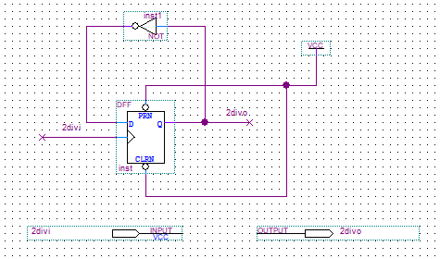
仿真波形：
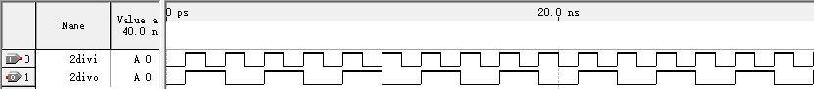

（2）3分频
3分频电路的由一个74160芯片和一个非门组成，74160是同步十进制计数器，其输出端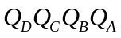查到0010时，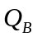为1，LDN为1，置数0000，完成一个循环。由此74160通过的方式循环计数就可以对其输入的脉冲进行3分频，输出信号由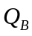引出。
原理图:
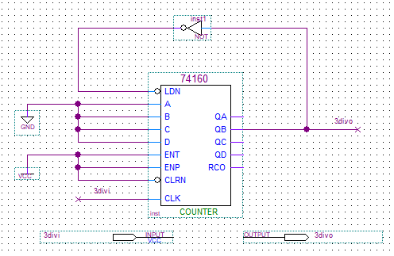
仿真波形：
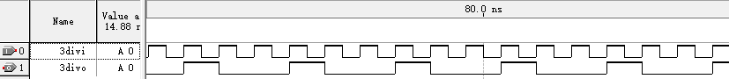

（3）10分频
10分频电路可由5分频电路和2分频电路级联得到，通过控制74160模十计数器的置数端得到5分频电路，2分频电路上面已指出，将74160的输出端作为2分频电路的输入信号，二者级联为10分频电路。
原理图：
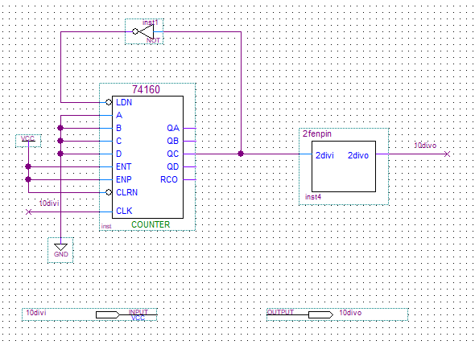
仿真波形：
（4）8分频
8分频电路由3个2分频电路级联得到。
原理图：
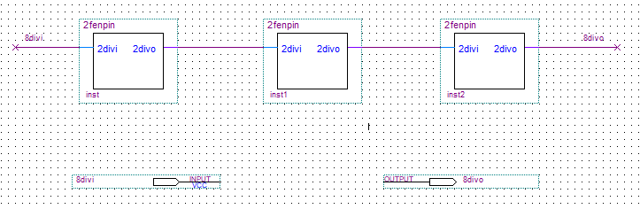
仿真波形：
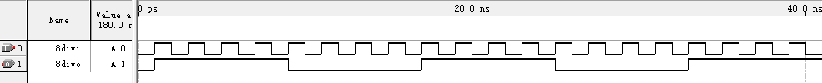

（5）1000分频
1000分频电路由3个10分频电路串联得到。
原理图：
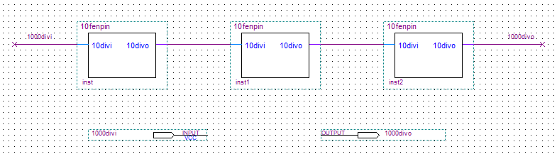
仿真波形：
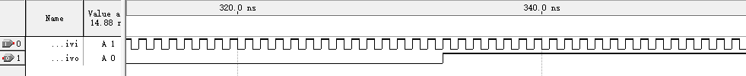

总脉冲发生电路
原理图：
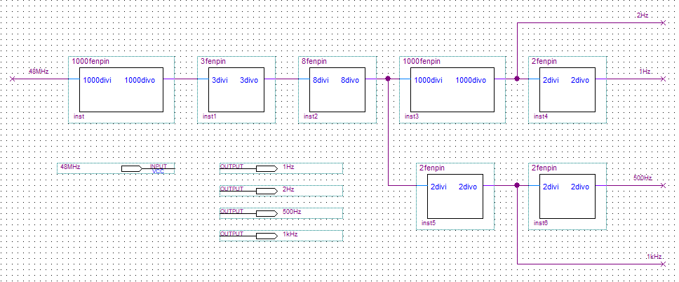
仿真波形：
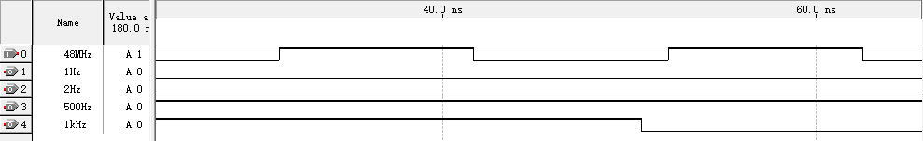
经过一系列分频器的作用后，我们可以将48MHz的信号源频率分为1Hz、2Hz、500Hz、1kHz。其中，1Hz用作计时，2Hz用作校分校时，500Hz，1kHz用作整点报时。
注意：通过观察各个电路的仿真波形可知以上所述的各分频电路的占空比均为1:1，这使得时钟能够正常计数。然后将各个分频电路进行封装便可得到脉冲发生电路。
封装图：
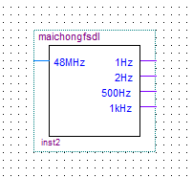
2、基本计时电路
计时模块是数字钟的核心部分，电路设计了秒计时、分计时和星期计时。时钟对秒计时电路产生脉冲使得秒计时电路由1到59进行计数，秒计数器走到59时对分计数器使能产生进位信号，使得分计时电路由1到59进行计数，分计数器走到59时对时计数器使能产生进位信号，使得分计时电路由1到23进行计数，时计数器走到23时对星期计数器使能产生星期信号，从而实现00时00分00秒到23时59分59秒的循环计数。计时电路由两个模60，一个模24和一个模7计数器及相应门电路组成，两个模60分别为秒和分计数器，模24为小时计数器，模7为星期计数器。
（1）模60计数器
模60计数器由两个74160十进制计数器构成。时钟端都为CLK，秒个位（分个位）的进位端RCO接秒十位（分十位）的使能端ENT和ENP，当秒个位（分个位）输出为1001且使能端ENT为高电平时，RCO=1，此时秒十位（分十位）的74160在时钟到来时计数，通过同步置数的方式清零，置数信号由一个五入口与非门产生，只有当使能端EN和低位输出ge[1]和ge[4]和高位输出shi[1]和shi[3]都为高电平时置数信号LDN有效，因此可以保证在59秒（分）时产生置数信号并在下一个时钟上升沿到来时同步置零。同时LDN置数信号再接一个非门连到下一级的EN使能端。
原理图：
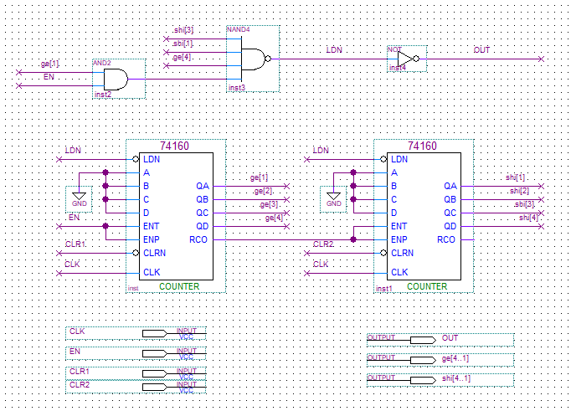
仿真波形：
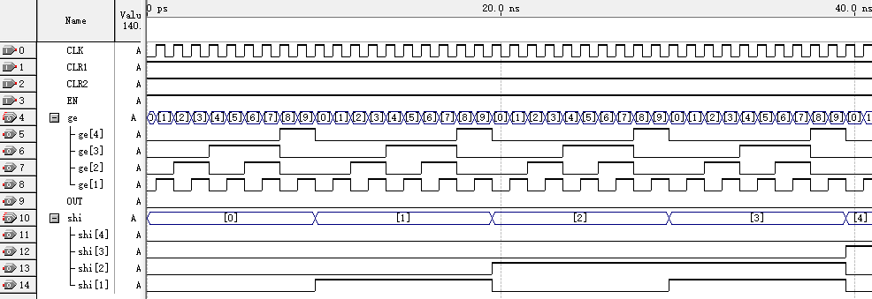
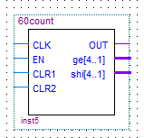
封装图：

图中EN为使能端，控制计数器的开启或关闭，CLR1和CLR2分别为低位和高位清零端，低电平有效，CLK为时钟信号端，OUT为进位信号输出端，ge[4..1]为输出秒个位或分个位的4个二进制表示数，shi[4..1]为输出秒十位或分十位的4个二进制表示数。
- 模24计数器
模24计数器由两个74160十进制计数器组成，时个位的进位RCO接到时十位的两个使能端，只有当时个位ge[1]，ge[2]，时十位shi[2]和分个位的使能信号EN都为高电平时才产生置零信号，这样保证了只有在23小时59分59秒的时候置零。
原理图：
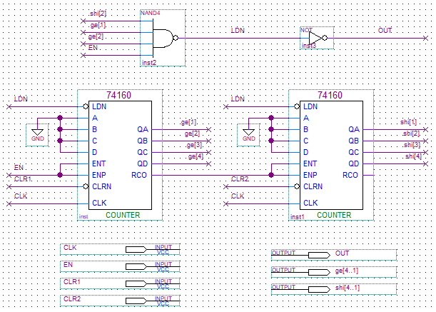
仿真波形：
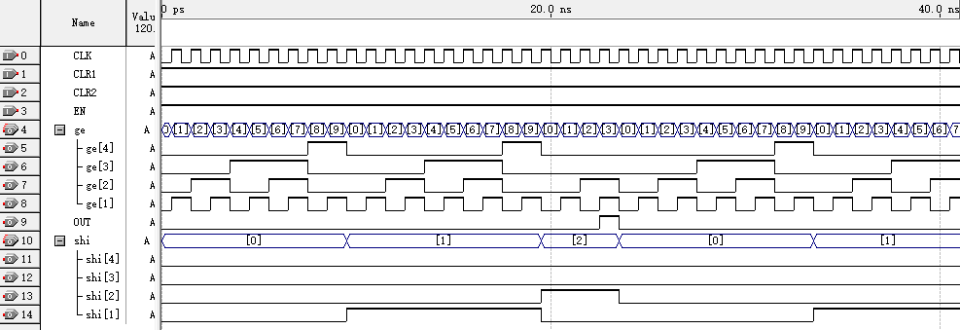
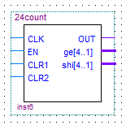
封装图：

图中EN为使能端，CLR1和CLR2分别为时个位和时十位清零端，低电平有效，CLK为时钟信号，OUT为进位信号输出端，ge[4..1]为表示小时的个位的4位2进制数，shi[4..1]为表示小时的十位的4位2进制数。
(3)模7计数器
模7计数器用一片74160，当计数到7时，满足星期一到星期日这7天的计数，同时通过端将74160置数为1，以此完成模7星期的计数。
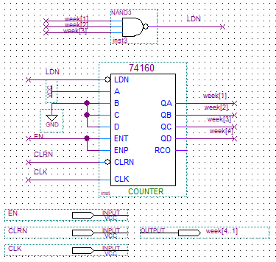
原理图：

仿真波形：
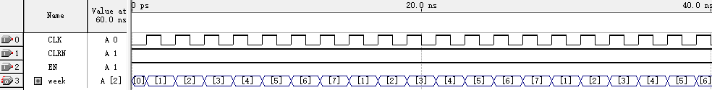
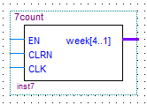
封装图：

图中EN为使能端，CLRN为清零端，低电平有效，CLK为时钟信号，week[4..1]为表示星期的4位2进制数。
- 总计时电路
最后对四个模块进行整合，实现整体的设计。其中，各进位信号的应该加至使能端，且采用同步计数的方法，即所有计数器的时钟信号均由1Hz频率信号驱动。
电路图：
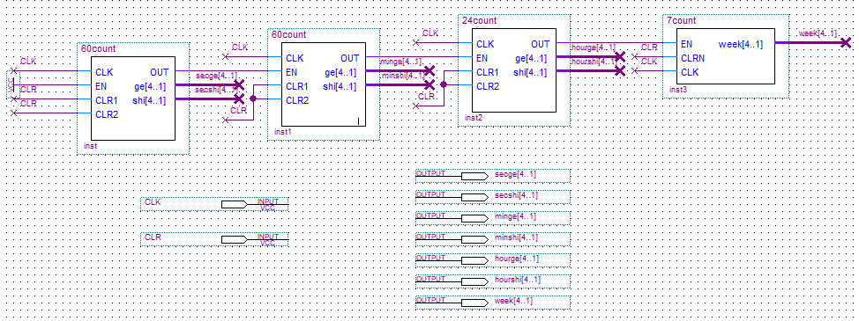
图中secge[4..1]和secshi[4..1]分别为秒的个位和十位BCD码输出总线，minge[4..1]和minshi[4..1] 分别为分的个位和十位BCD码输出总线，hourge[4..1]和hourshi[4..1] 分别为小时的个位和十位BCD码输出总线，week[4..1]为星期的BCD码输出总线。
仿真波形：
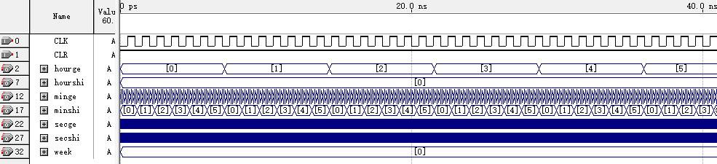
3、译码显示电路
译码显示电路是通过28选4数据选择器、7447显示译码器、3位二进制地址码计数器，74138译码器和7个7段显示管实现动态显示的，具体是通过3位二进制地址码计数器在1KHZ时钟的作用下快速计数，计数的各位输出作为74138译码器的输入使报时模块的输出在DIG0到DIG7之间按顺序快速变化，同时计数器的输出还作为28选4MUX的地址码，从时，分，秒，星期等各位信号中选出特定的四个送到7447译码器中，7447输出段码即决定显示的数字，74138输出位码即决定数字由哪个显示管显示出来，由于1000/8=125HZ，远大于人眼能分辨的频率，所以人眼分辨不出来显示的结果是动态变化的，而会觉得8个数码管一直是亮着的，从而实现动态显示模块。
原理图：
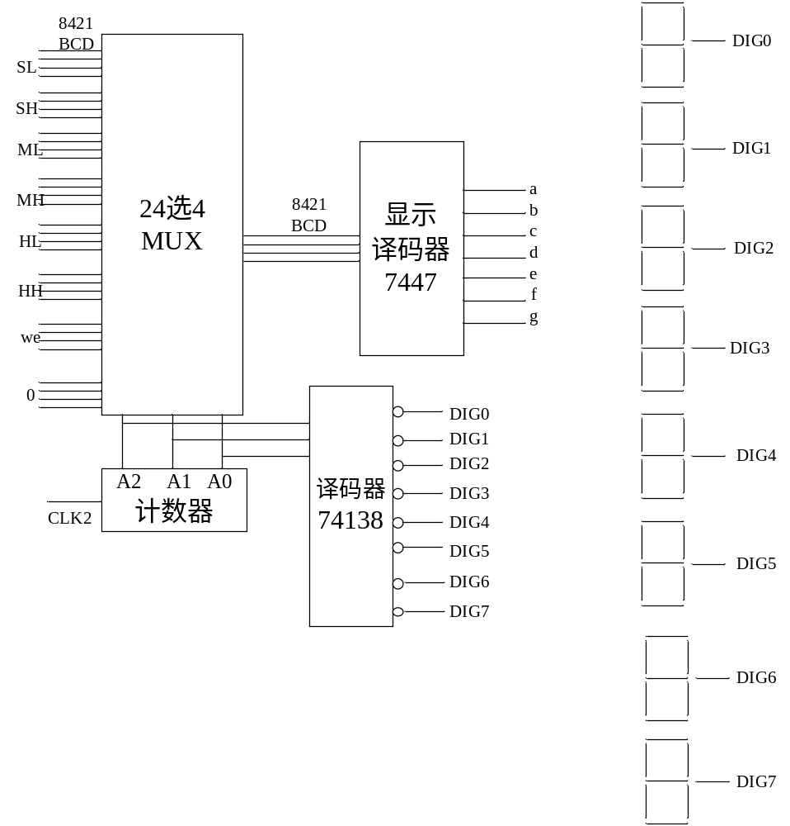
电路图：
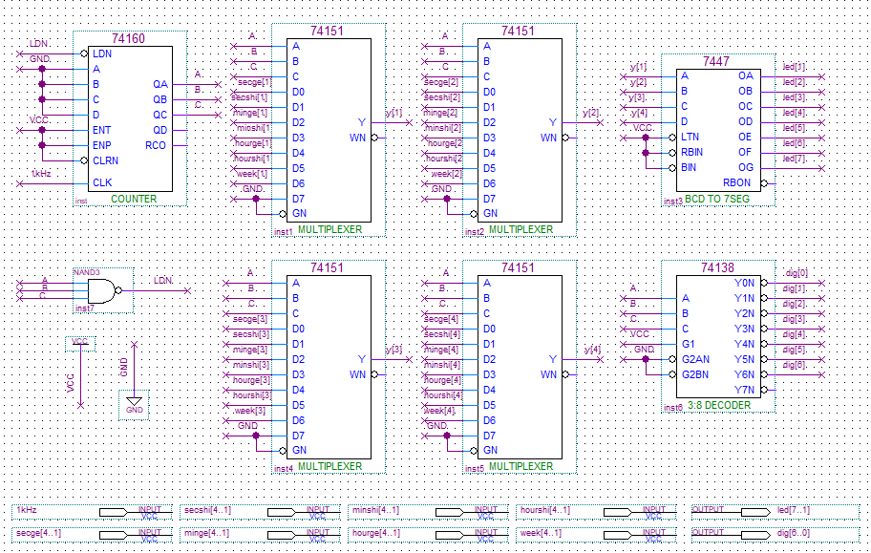
28选4数据选择器是通过4个74151八选一数据选择器和模8计数器（上图左侧由74160实现的电路）实现的，模8计数器在1KHZ时钟的作用下快速计数产生3位BCD地址码，74151在地址码的作用下快速地选择一个信号输出到7447段码译码器上，这样就实现了从28个信号中选择出了4位BCD码的信号。
封装图：
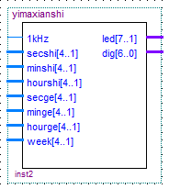
4、消颤电路
由于开关的接通和关闭有可能产生毛刺，出现竞争冒险现象，所以要对所有的开关进行消颤处理，本次实验用到了所有的开关，所以需要对K1-K8八个开关进行消颤。具体是通过一个D触发器对开关信号进行延时，从而得到稳定可靠的开关信号。
电路图：
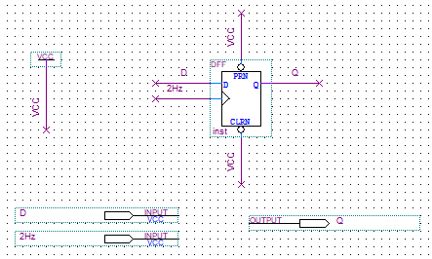
D触发器的时钟接2Hz信号，两个控制端都接高电平，这样时钟边沿到来时输出跟随输入，相当于对输入信号做了一个延时处理。
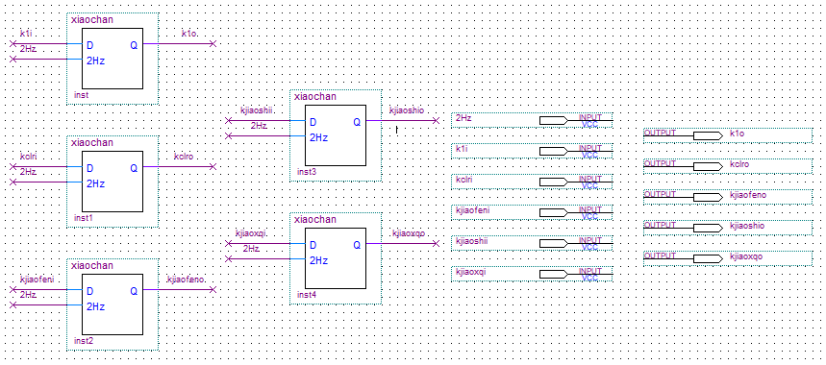
封装图：
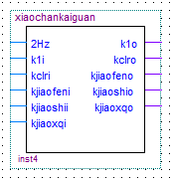
5、校分电路
校分电路由二输入与门、非门和或门这三种逻辑门构成。可知：当k3=0（校分开关）时时钟端CLK输入1Hz的信号即时钟正常计数，当k3=1时时钟端CLK输入2Hz的信号即进行快速校分。
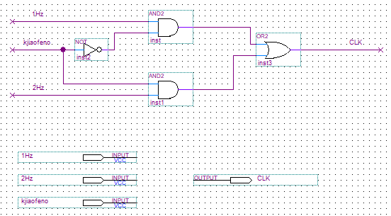
电路图：

封装图：
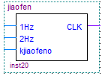
6、校时电路
校时电路的实现与校分电路时相同的，也是由三种逻辑门构成。可知：当k4=0（校时开关）时时钟端CLK输入1Hz的信号即时钟正常计数，当k4=1时时钟端CLK输入2Hz的信号即进行快速校分。
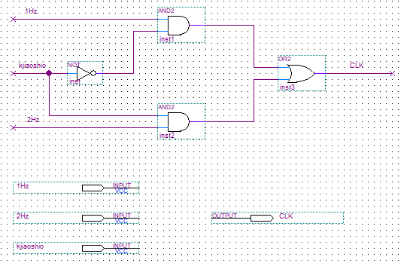
电路图：

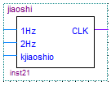
封装图：

7、校星期电路
校星期电路的实现与前面两种相同。可知：当k5=0（校星期开关）时时钟端CLK输入1Hz的信号即时钟正常计数，当k5=1时时钟端CLK输入2Hz的信号即进行快速校分。
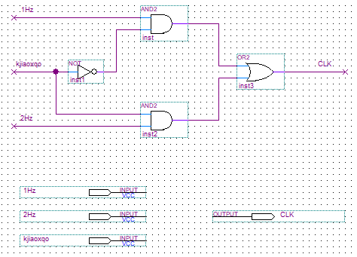
电路图：

封装图：
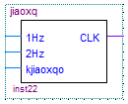
8、保持电路
保持功能是通过逻辑门电路控制秒、分、时以及星期计数器的使能端实现的。正常情况下，k1=0，此时通过一个非门接到使能端则计数器正常计数，而当k1=1时，使能端变成0，此时计数器停止计数，从而实现计时保持功能。或者也可以通过控制每个计数器的时钟端来控制它是否计数，但是最好要保证前后的频率是一致的，否则可能会出现拨动开关后隔1、2秒才保持的情况。
9、清零电路
清零功能是通过控制各位计数器清零端的电平高低来实现的。只需使清零开关按下时各计数器的清零端均可接入低电平，而清零开关断开时各清零端均接入高电平即可，将清零开关的状态信号经消颤开关后作非门处理，结果送入计时器的清零端。k2=0是正常计数,k2=1是清零。
10、报时电路
实验要求设计实现59′53″，59′55″，59′57″（500Hz）三低音和59′59″（1kHz）一高音的报时电路，通过分析可以知道要按照实验要求在相应的时间发出相应频率的声音，最核心的是要求出蜂鸣器输入端的逻辑表达式F。
下面列出各个时刻的各位输出状态：
时刻 | 分十位 | 分个位 | 秒十位 | 秒个位 | 频率
时刻 | minshi[4..1] | minge[4..1] | secshi[4..1] | secge[4..1]
59分53秒 | 0101 | 1001 | 0101 | 0011 | 500Hz
59分55秒 | 0101 | 1001 | 0101 | 0101 | 500Hz
59分57秒 | 0101 | 1001 | 0101 | 0111 | 500Hz
59分59秒 | 0101 | 1001 | 0101 | 1001 | 1kHz
通过观察发现,蜂鸣器要响至少必须满足59分50秒，且秒个位必须为奇数，因此有满足此条件的表达式F1=minshi[1]minshi[3]minge[1]minge[4]secshi[1]secshi[3]secge[1]在满足F1的基础上，还要满足secge[2]、secge[3]、secge[4]中至少有一个不为0蜂鸣器才会响，而且只有在secge[4]不为0时蜂鸣器发出1kHz响的声，其余3种情况都为500Hz的响声，所以又有表达式F2必须满足：F2=secge[4]*1kHz+secge[2]*500Hz+secge[3]*500Hz
所以蜂鸣器输入端的逻辑表达式为F=F1*F2。
电路图：
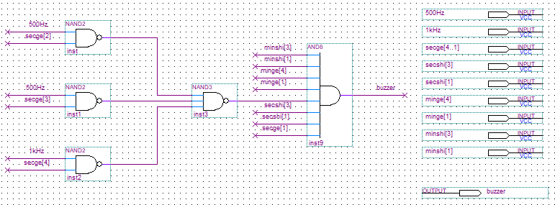
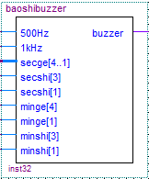
封装图：

- 总电路图
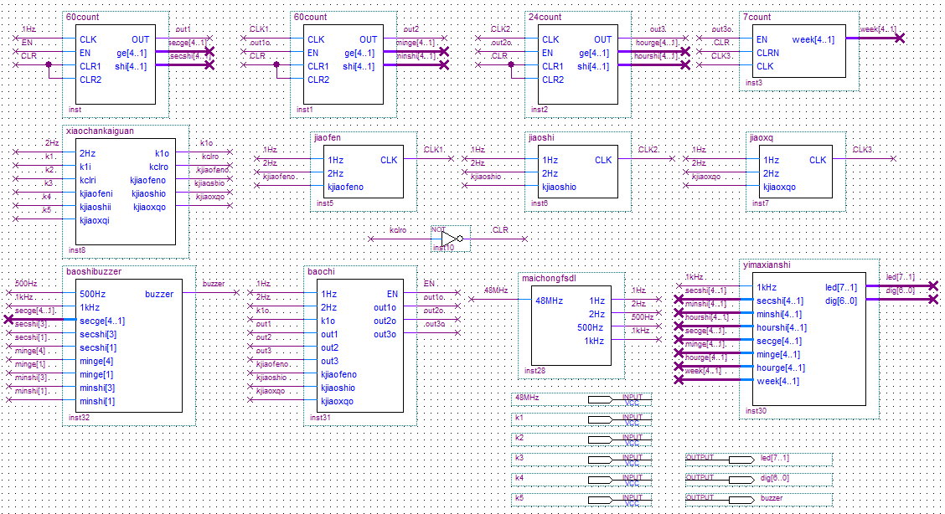

四、附加电路的设计
1、闹钟
（1）开关的复用
由于实验只提供了k1-k8八个开关，所以要实现计数、闹钟、秒表等多种功能，我们必须要进行开关的复用，首先使得当k6=0时进入到闹钟模式，则要实现计时电路校分、校时与闹钟的定分、定时只需要根据开关k6的高低电平情况来选择。
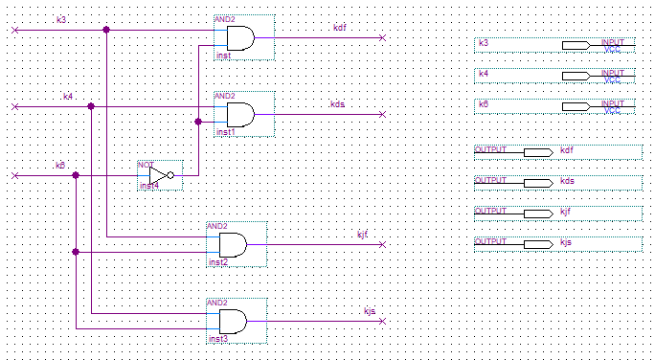
电路图：

图中，kdf、kds、kjf、kjs分别表示闹钟的定分、定时以及计时电路的校分、校时开关。可知当k6=0时，k3=kdf，k4=kds；当k6=1时，k3=kjf，k4=kjs。
- 定分、定时电路的设计
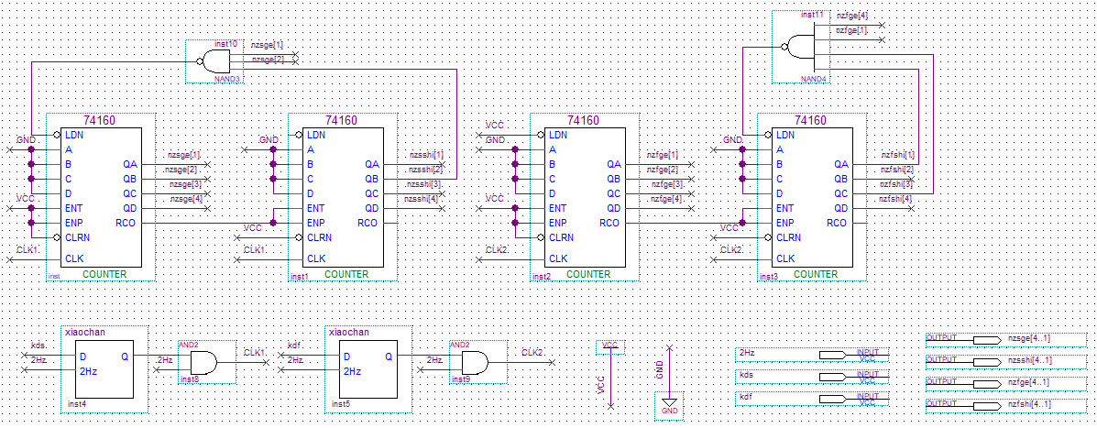
图中左边由两个74160计数器构成的电路实现的是闹钟的定时，通过nzsge[1]、nzsge[2]以及nzsshi[2]来实现0-23的定时功能，而右边由两个74160计数器构成的电路实现的是闹钟的定分，通过nzfge[1]、nzfge[4]以及nzfshi[1]、nzfshi[3]来实现0-59的定分功能。
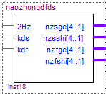
封装图：

（3）比较电路的设计
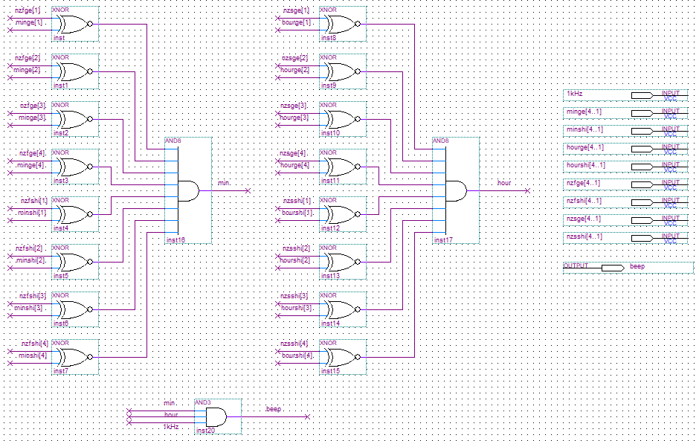
比较电路由异或非门和与门构成，当计时到定下的时间时，异或非门的输出值为1，则与门的输出值也为1，此时beep的值便为1kHz，所以蜂鸣器响起，并且报时持续一分钟的时间。
电路图：

总的闹钟模块可以分为以上几部分，还有最重要的一部分是定分、定时的显示问题，需要考虑到译码显示电路的复用问题，等到后面介绍秒表的设计方案时一起进行阐述。
- 闹钟总电路
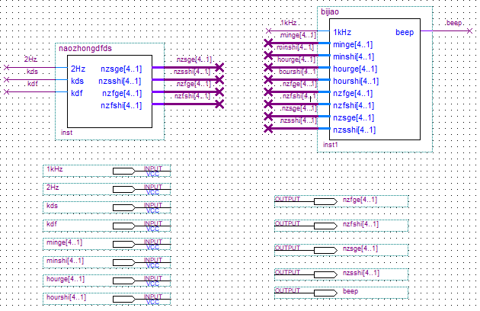
电路图：

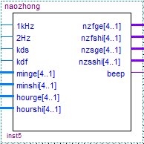
封装图：

2、秒表
秒表由分十位、分个位、秒十位、秒个位、分秒十位和分秒个位组成。其中，分秒位可由模100的计数器工作在100Hz的频率时实现，而分位和秒位则由模60的计数器实现。同时此秒表可持续计数，即在按下保持开关后，秒表的内部仍在计数。此处遇到与闹钟设计时相同的问题，即开关不够用，所以也需要进行开关的复用。
（1）开关的复用
由于k6=0时进入的是闹钟模式，所以当k6=1时，既要控制计时电路又要控制秒表电路，所以只用一个开关是不现实的，所以我们另外使用一个开关k7。当k6k7=10时进入的是基本的计时模块，而当k6k7=11时进入的时秒表的模块。又因为秒表需要用到保持、清零等控制模块，而此时我们只有一个开关k8可以用。此时，我将k8用作秒表的清零开关，并用k1来实现基本计时电路保持和秒表保持的复用。由于k6k7=11时才为秒表模式，所以只需要根据开关k7的高低电平情况来选择。
电路图：
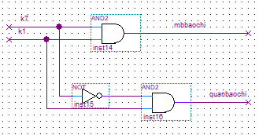
图中，mbbaochi、quanbaochi分别表示秒表的保持和总的计时电路的保持。可知当k7=0时，k1=quanbaochi；当k7=1时，k1=mbbaochi。
(2)100Hz脉冲信号的获得
由于秒表的秒位频率为1Hz，而分秒位则是从0计数到99，所以必须要有一个100Hz的脉冲信号。对此，我们对1kHz进行十分频得到100Hz。
电路图：
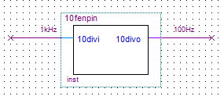
- 模100计数器的设计
模100计数器的实现即要求计数从0一直计数到99。模100计数器由两个74160十进制计数器组成，时钟端都为CLK，分秒个位的进位端RCO接分秒十位的使能端ENT和ENP，当分秒个位输出为1001且使能端ENT为高电平时，RCO=1，此时分秒十位的74160在时钟到来时计数，通过同步置数的方式清零，置数十信号由一个五入口与非门产生，只有当使能端EN和低位输出ge[1]和ge[4]和高位输出shi[1]和shi[4]都为高电平时置数信号LDN有效，因此可以保证在计数到99时产生置数信号并在下一个时钟上升沿到来时同步置零。
电路图：
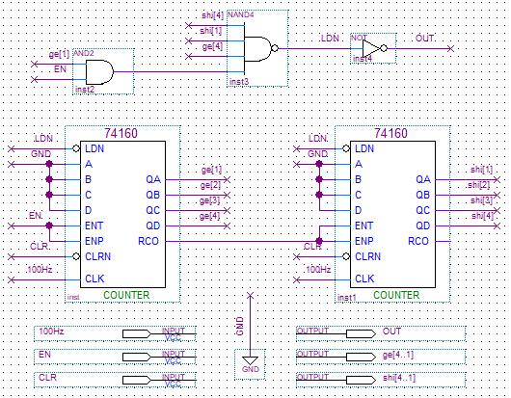
仿真波形：
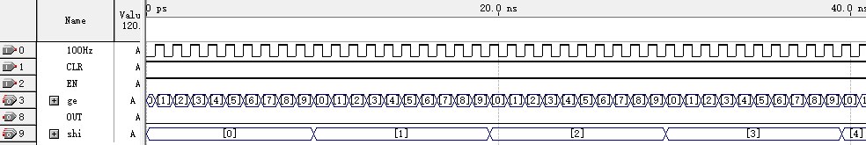
封装图：
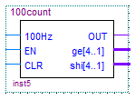
- 秒表总电路
电路图：
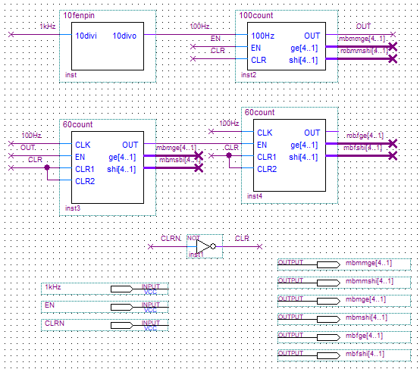
仿真波形：
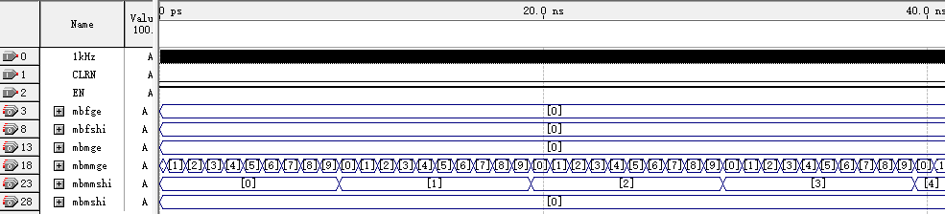
封装图：
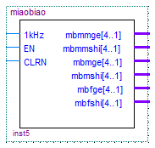
图中EN为使能端，CLRN清零端，低电平有效，1Hz为时钟信号，mbmmge[4..1]为表示分秒的个位的4位2进制数，mbmmshi[4..1]为表示分秒的十位的4位2进制数，mbmge[4..1]为表示秒个位的4位2进制数,mbmshi[4..1]为表示秒十位的4位2进制数,mbfge[4..1]为表示分个位的4位2进制数,mbfshi[4..1]为表示分十位的4位2进制数。
3、基本计时电路、闹钟电路和秒表电路的显示复用
由于实验允许的使用器件中，只有8个数码管，而我们需要显示基本计时电路中的星期，时十位，时分位，分十位，分个位，秒十位以及秒个位，闹钟电路中定的时间的分位和十位以及秒表电路中的分十位，分个位，秒十位，秒个位，分秒十位以及分秒个位，可以看到数码明显不够用，所以我们需要进行显示复用。此时，我想到了使用了74157，它是一个4二选一的数据选择器，地址码仅有一位。由于k6=0时为闹钟，k6=1时为其他模式，所以我们可以先用k6作为一个地址码，使得当k6=0时数码管上显示的是闹钟模式下定的时和分，而当k6=1时，输出基本计时电路计数的值，此时将输出的值与秒表的六位值进行二选一，地址码为k7的值，当k7=0时为基本计数模式，当k7=1时为秒表模式。从而实现了80选24的电路。
电路图：
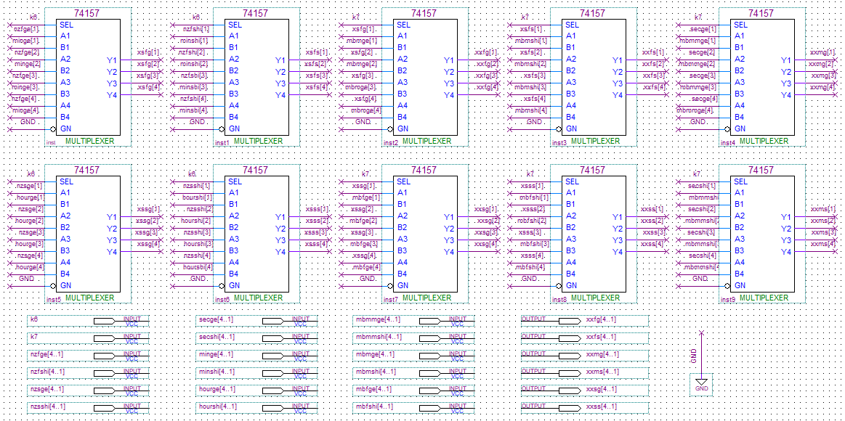
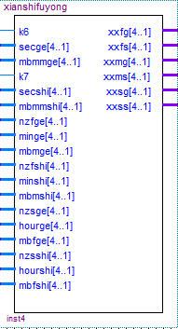
封装图：

4、多功能数字钟的整体电路图
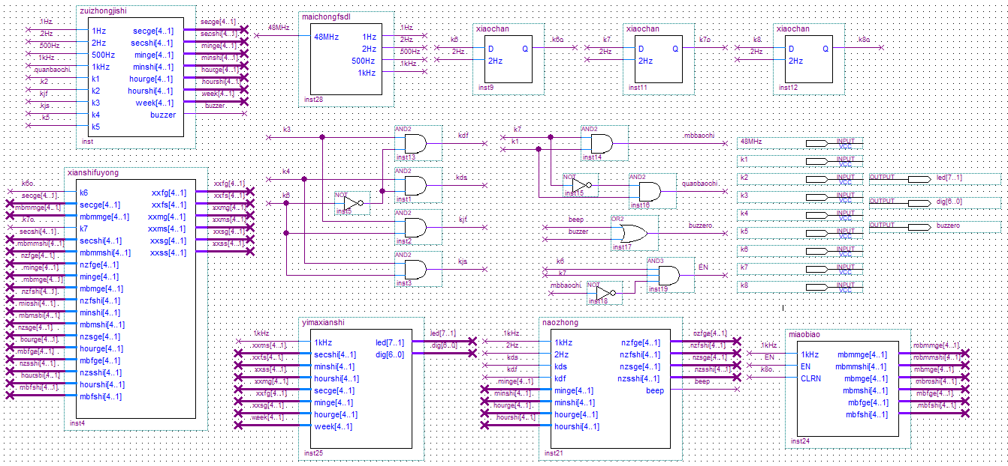

五、下载
1.在主菜单Assignments中选择Device项，在弹出的对话框中选择相应的器件EP1C12Q240C8。再选中Device and Pin Options选项，选择Unused Pins选项，选择as input tri-stated选项。
2.在主菜单Assignments 选“Pins”，打开平面布置图编辑器窗口，将设计的电路图中的各输入输出锁定在相应的管脚上。各管脚分配如图6.1所示：
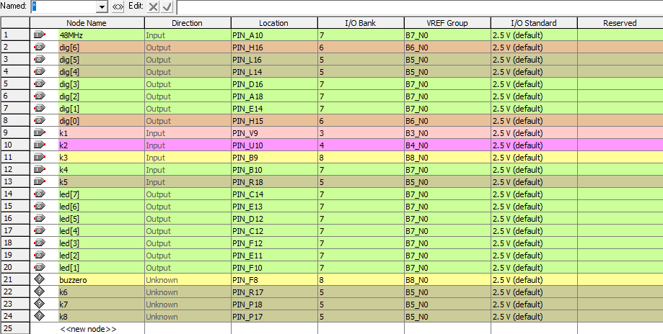
六、实验过程中遇到的问题及解决方法
1、基本计时电路的设计仿真比较顺利，因为有小学期电工电子综合实验II的基础，周二就完成了基本计时电路的设计，并且在电脑上每个模块都仿真成功了，但是在实验室的仪器上下载下来蜂鸣器却没有按照预计的几个时间点进行报时，顺着总电路一个模块一个模块地检查，发现是自己粗心写错了结点的名称，导致电路不能连贯地工作。
2、然后进行附加功能的设计，秒表和闹钟的单独设计过程不算很难，设计过程中需要考虑到只有八个开关，于是需要设计开关的复用。更为复杂的是要解决基本计时电路、秒表、闹钟的译码显示的问题，需要实现显示的复用，于是我将把三者之间译码显示逻辑关系列出来，用了简单的数据选择器以及两个开关就解决了显示的复用问题，通过拨动开关k6k7调到自己所需显示的功能界面上。
3、在整个数字钟电路连接完后，进行下载，发现不仅附加电路实现得不完整，原先的基础电路也出了问题，仔细检查发现电路只有一点小问题，却引起了结果这么大的改变，所以每一个模块都不能有错。
4、由于时间有限，之前想将闹钟设计成美妙的音乐和倒计时的想法没有实现，但已经有了想法，即挑选一段简单的曲子，查到每个音符对应的频率，由48MHz分出所需的频率，再加上扩展后的数据选择器，这样就能连续播放出美妙的音乐了，倒计时的原理也很简单，之前数电学习过，与计时电路类似，设计一个全减器从而实现倒计时。

七、实验感想
实验前一直以为多功能数字钟的设计和电工电子综合实验II差不多，只不过是将连线接面包板改为了更高效的电脑画原理图，但在实际操作时并不是这么简单，不仅每个模块都需要仿真，而且在连成完整电路后下载运行又是另一回事了，很多同学在电脑上能成功仿真，下载时却不能正确显示，这时需要我们冷静思考，仔细检查，从总电路发散地回到一个一个模块解决问题。
在实验过程中，我感受到了自顶向下的设计思想，使得整个电路设计更加高效、层次更加清晰。首先应该将整个设计的思路理清，明白要实现哪些功能，需要哪些模块，大体怎样布局，才能开始动手设计，这样不至于混乱。
基础功能全部实现后，我抱着试一试的心态去设计附加功能，出现疑问查找文献，看有没有合适的器件，然后不断调试，经过改进总能实现。最终实现了闹钟和秒表，让我觉得非常有成就感。
由于时间有限，之前打算实现的闹钟响起的音乐电路、倒计时以及万年历没有实现，之后有机会我会再去设计实现它。还有一点就是整个设计过程我全部使用的逻辑电路，没有尝试用语言来编，空余时间我要参考书籍学习相关语言的编写。
最后，非常感谢老师、研究生学长学姐和周围同学在实验中给我的帮助，经过这次实验， 我体验到了设计数字逻辑电路的乐趣。以后有机会还要多尝试着做做电路设计，将学到的知识应用到实际中，不拘泥于书本知识。

八、参考文献
【1】数字逻辑电路与系统设计.蒋立平.北京:电子工业出版社,2008.7
【2】 EDA设计实验指导书 南京理工大学电子技术中心
【3】数字基础.Thomas L.Floyd.北京:科学出版社，2011

